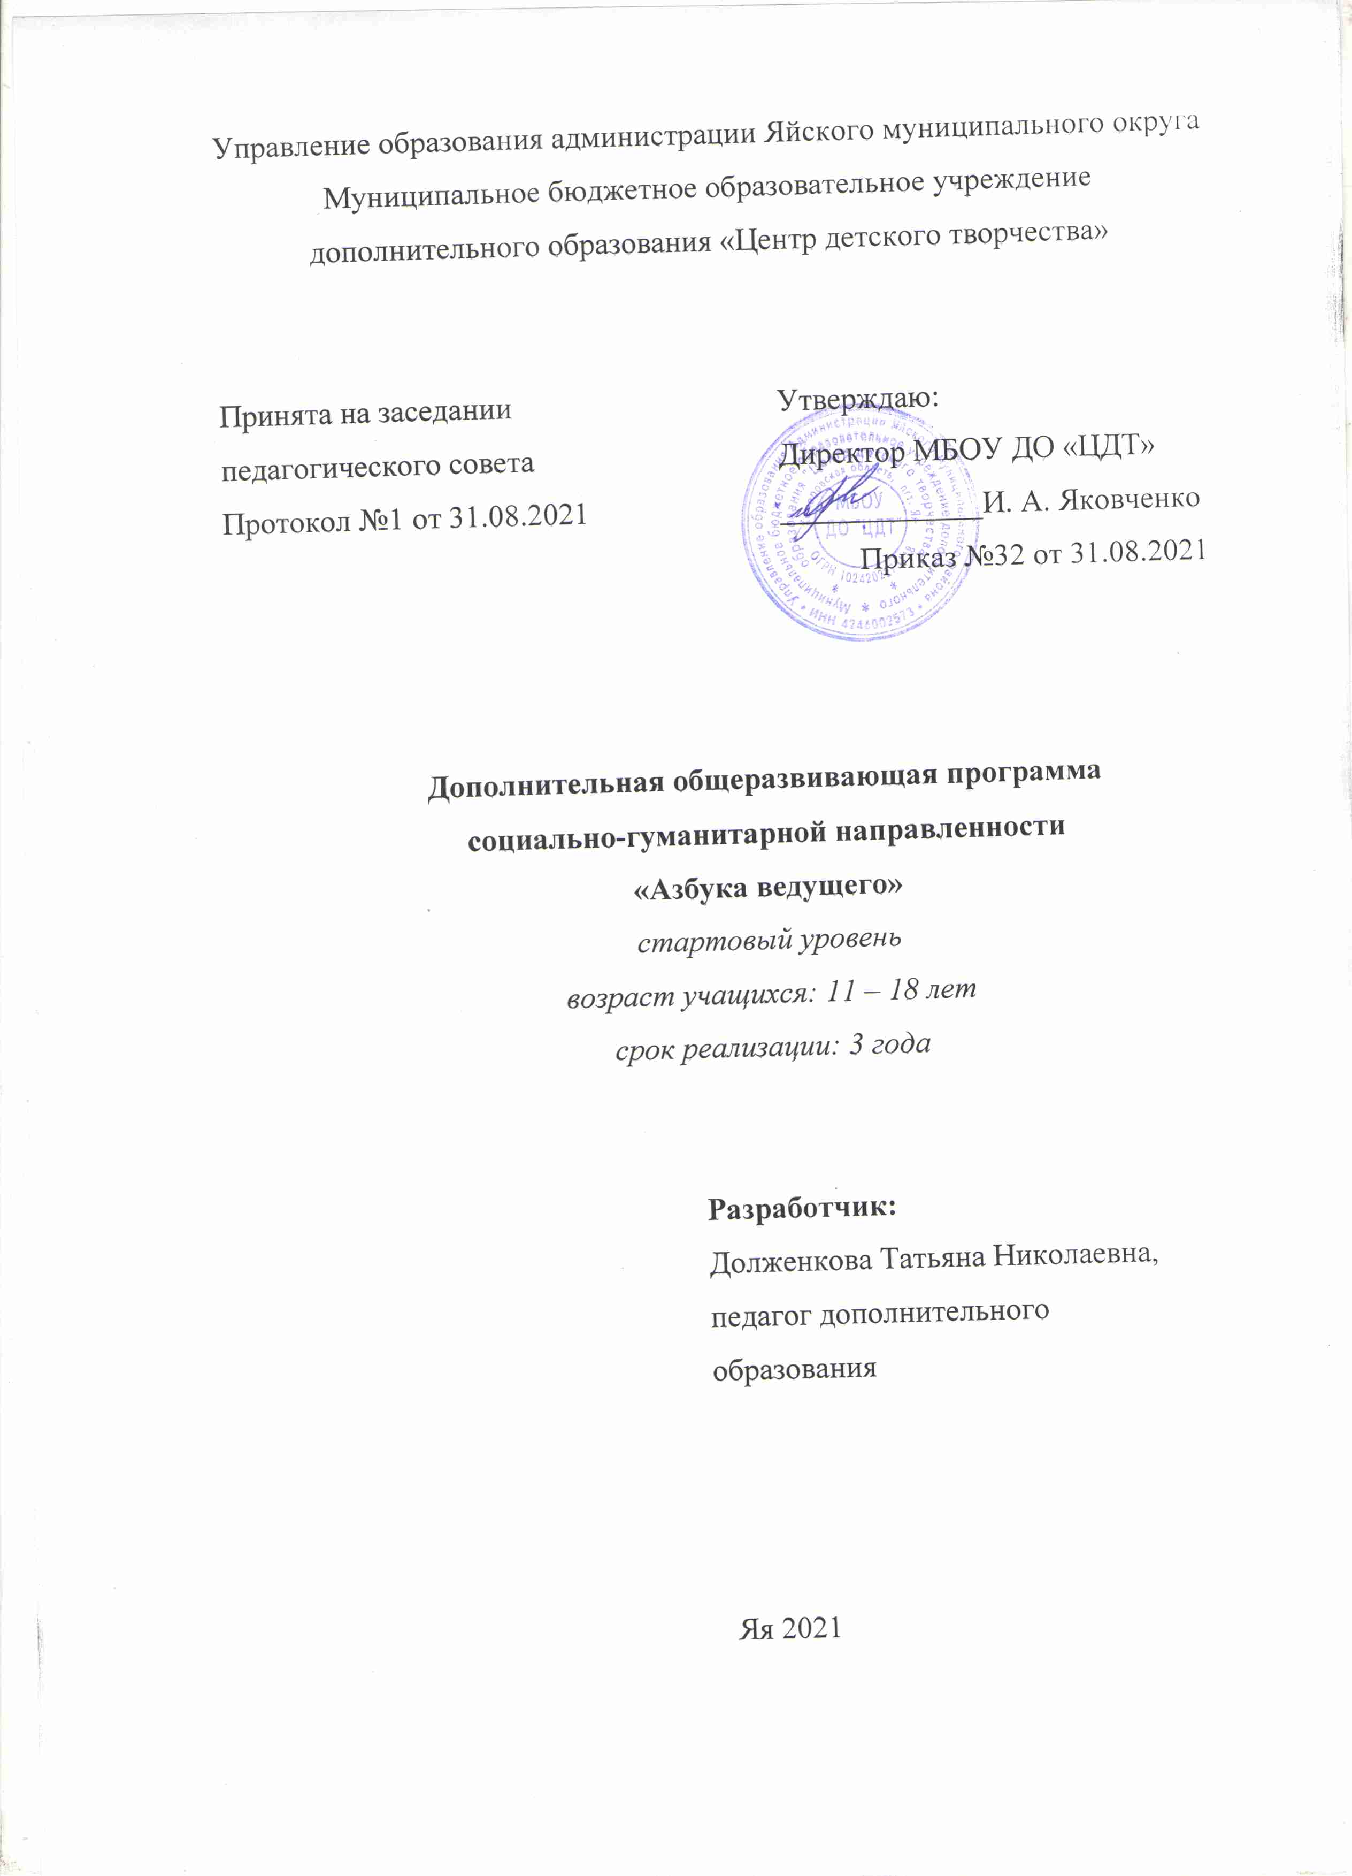

Пояснительная записка
Дополнительная общеразвивающая программа «Азбука ведущего» относится к социально – гуманитарной направленности. Программа разработана в рамках муниципальной экспериментальной площадки «Формирование социальной компетентности подростков в культурно – досуговом пространстве учреждения дополнительного образования детей» 2012 году. Переработана и дополнена в 2020 году.
Разработана программа в соответствии со следующими нормативными документами:
- Закон Российской Федерации «Об образовании» (Федеральный закон от 29 декабря 2012 г. №273-ФЗ);
- Государственная программа РФ «Развитие образования» на 2018 – 2025 гг. (постановление Правительства Российской Федерации от 26 декабря 2017 г. № 1642);
- Приказ Министерства просвещения РФ от 9 ноября 2018 г. № 196 «Об утверждении порядка организации и осуществления образовательной деятельности по дополнительным общеобразовательным программам»;
- Концепция развития дополнительного образования детей (Распоряжение Правительства РФ от 4 сентября 2014 г. №1726-Р);
- Письмо Министерства образования и науки РФ от 18.11.2015 № 09-3242 «Методические рекомендации по проектированию дополнительных общеразвивающих программ (включая разноуровневые программы);
- Письмо Минобрнауки РФ от 11.12.2006 N 06-1844 «О примерных требованиях к программам дополнительного образования детей»;
- Постановление Главного государственного санитарного врача Российской Федерации от 28.09.2020 г. № 28 "Об утверждении санитарных правил СП 2.4. 3648-20 «Санитарно-эпидемиологические требования к организациям воспитания и обучения, отдыха и оздоровления детей и молодежи»;
- Устав и локальные акты учреждения.

В связи с тем, что войдя в новый век, наше общество в полной мере ощутило издержки проводящихся социально-экономических реформ, которые особенно болезненно сказываются на неустойчивой психике подрастающего поколения, большое значение приобрела проблема формирования социальной компетентности подростка. Размытость нравственных идеалов, наступление худших западных образцов массовой культуры являются питательной средой для роста многочисленных негативных явлений в подростковой среде. Помимо занятий в школе у детей остается значительная часть объема свободного времени, поэтому занятия в учреждениях дополнительного образования для них – это разрядка накопившейся за время обучения в школе напряженности, восполнение израсходованных сил, развитие творческого потенциала, совершенствование своих возможностей, вхождение в систему социальных связей, удовлетворение индивидуальных интересов, развлечения, игры, свобода в выборе занятий. И здесь важно не обмануть ожидания детей.
Современные темпы развития общества представляют все более высокие требования к человеку и объему его деятельности. Вопрос резкого повышения физического и духовного потенциала становится первостепенным и одним из ведущих условий успешного развития коммуникабельной личности, способной приобрести новых друзей, расширить свой кругозор, иметь практику общественной жизни. Наиболее полно развить потенциальные возможности, индивидуальные способности, мотивы, интересы, ценностные ориентации, организаторские способности и навыки актёрского мастерства можно при организации и проведении массовых мероприятий.
Необходимость введения программы «Азбука ведущего» обусловлена тем, что очень часто мы встречаем подростков с выраженным творческим потенциалом, с развитым чувством индивидуальности, стремлением опираться на собственные силы, развитым самоконтролем и организованностью, но не обладающие достаточными знаниями, умениями и навыками в сфере организации и проведении мероприятий. Данная общеобразовательная программа направлена на подготовку таких организаторов.
Актуальность данной программы обусловлена тем, что современное общество постепенно приходит к пониманию необходимости формирования организаторской культуры. Для развития личности современного человека, необходимо иметь определенные навыки в области не только информационных, компьютерных и коммуникационных технологий, менеджмента, маркетинга, но и обладать организаторскими, режиссерскими и актерскими способностями.
Новизна заключается в том, что данная программа предназначена для работы с подростками, учащимися в учреждении дополнительного образования детей, которые не определились в выборе профессии, но имеют желание научиться правильно организовывать и проводить мероприятия, развивая при этом свои организаторские и актёрские способности.
В соответствии с этим, целью программы является содействие формированию, развитию и воспитанию организаторских и творческих способностей у подрастающего поколения.
Задачи программы:
- Обучать проведению культурно – досуговых и массовых мероприятий.
- Развивать основы актёрского мастерства, сценическое движение, искусство словесного действия и принцип коллективного творчества.
- Формировать опыт социального взаимодействия, веры в свои возможности.
- Воспитывать культурно-эстетические нормы поведения.
- Развивать навыки актерского мастерства, организаторские и коммуникативные способности, творческий потенциал личности, духовно - нравственные качества личности.
Программа адресована учащимся 11-18 лет. На занятиях может присутствовать от 8 до 15 человек.

Формы и режим занятий

Учебные группы комплектуется из учащихся, которые проявляют интерес к «Азбуке ведущего» во всем объеме работы – от планирования и до проведения мероприятия. Эта группа определяет направленность и тематику мероприятия, разрабатывает эскизы оформления, костюмов, составляет сценарий, распределяет роли и проводит мероприятие. Хотя у некоторых учащихся могут проявиться склонности либо к изобразительной, либо к конструкторской и технической деятельности, либо непосредственно в области работы на сцене (ведущий).
Работа планируется примерно в следующем порядке:
- определение направленности и тематики мероприятия;
- составление сценария;
- разработка эскизов оформления, костюмов;
- распределение ролей, репетиции;
- проведение мероприятия.
Продолжительность занятий:
1-й год обучения - два раза в неделю по 2 часа (144 часа в год);
2-й, 3-й года обучения - два раза в неделю по 3 часа (216 часа в год);
Чередование видов деятельности, присутствие на каждом занятии игровых форм позволяет поддерживать активный темп работы и избегать переутомления учащихся. На первых занятиях преобладают игровые формы, которые дают возможность учащимся «рассказать» о себе, познакомиться, учат действию и общению в коллективе. Одним из средств достижения поставленной цели выступает художественная игра. В игровой форме происходит знакомство с новыми видами деятельности, приобретение навыков творческих действий.
Основным методом развития творческих способностей выбрана импровизация: имитация движений, театрализация, импровизация на заданную тему. Такой подход позволяет максимально учитывать возрастные психофизиологические особенности учащихся.
Слово на сцене должно звучать отчетливо, ясно доносить мысль, быть эмоционально насыщенным.
На каждом занятии, независимо от темы раздела, обязательны ряд упражнений на развитие артикуляции, дикции, дыхания, выразительности речи.

Как правило, учащиеся в результате обучения по данной программе
знают:
- темперамент и его виды;
- память и ее свойства;
- внимание и его функции;
- мышление;
- самооценка и ее виды;
- компоненты актёрской выразительности;
- упражнения для тренировки психофизического аппарата;
- упражнения на развитие речедвигательной и вокально-двигательной координации, развитие пластичности и музыкальности;
- законы мизансцены;
- законы сценического пространства;
- вербальные средства общения;
- виды речи (диалогическая, монологическая, устная, письменная);
- невербальные средства общения (мимика, жесты, позы, пространство);
- основные заветы оратора;
- виды оформлений;
- специфические особенности культурно - досуговой деятельности;
- мероприятия, их классификацию;

умеют:
- подчинять движение действию;
- концентрировать внимание и координацию движений;
- правильно произносить все звуки;
- управлять интонацией своего голоса;
- действовать в коллективе;
- работать с литературой;
- осваивать пространство сцены;
- взаимосвязывать: действие и слово;
- контролировать свое поведение на сцене;
- умеют использовать тишину и время;
- передать сообщение посредством имиджа;
- передать характер персонажа при помощи голоса, жестов, походки;
- самостоятельно найти выразительные возможности в предлагаемых обстоятельствах;
- использовать в работе трафареты, шрифты;
- выстраивать культурно - досуговые и организационно – массовые программы согласно требований;

владеют:
- техникой работы актёра над образом, раскрытием его творческой индивидуальности;
- выразительной речью;
- интонацией своего голоса;
- организаторскими способностями;
- невербальными средствами общения (мимика, жесты, позы, пространство);
- визуальным контактом;
- спецификой оформления афиш, объявлений;
- приемами оригами;
- этапами разработки мероприятия;
- полученными знаниями, умениями, навыками и применяют их в практической деятельности;

Критерии и уровни оценки результатов
Программа предполагает различные формы контроля промежуточных и конечных результатов: наблюдения педагога, анкетирование. По результату составляется мониторинг.
Формы подведения итогов реализации дополнительной общеразвивающей программы

Итогом деятельности учащихся является организация и проведение культурно – досуговых мероприятий, их участие в концертах, конкурсах и мероприятиях ОУ.

Учебно-тематический план
I год обучения

№  п/п | Наименование  разделов и тем | Всего часов | Теория | Практика | Формы контроля
1 | Вводное занятие | 2 | 1 | 1
2 | Познай себя | 10 | 6 | 4 | наблюдения педагога, тестирование
3 | Актерское мастерство | 22 | 10 | 12 | творческие задания, практическая работа
4 | Навыки ораторского мастерства | 30 | 12 | 18 | творческие задания, практическая работа
5 | Оформительские приемы | 10 | 4 | 6 | практическая работа
6 | Специфика организации и проведения культурно – досуговых мероприятий | 68 | 32 | 36 | написание плана, сценария программы, опрос, тест, практическая работа, наблюдения педагога
7 | Итоговое занятие | 2 | 1 | 1 | анкетирование
 | Всего: | 144 | 66 | 78

Содержание общеразвивающей программы
I год обучения

Тема 1
Вводное занятие
Дать представление о занятиях в объединении. Рассказать о правилах поведения, провести инструктаж по технике безопасности.
Практическая работа: знакомство учащихся друг с другом в игровой форме.

Тема 2
Познай себя
Теория личности. Темперамент и его виды. Память и ее свойства. Внимание и его функции. Мышление. Самооценка и контроль. Виды самооценки (адекватная, неадекватная, позитивная, негативная). Волевой контроль, способы развития воли. Характер как система отношений: осознание, автоматизмы.
Практическая работа: тестирование, упражнения.

Тема 3
Актерское мастерство
Искусство актёра. Компоненты актёрской выразительности и техника работы актёра над собой. Разучивание упражнений на технику работы актёра над собой и тренировку психофизического аппарата. Техника работы актёра над образом, раскрытие его творческой индивидуальности. Умение подчинять движение действию. Изучение упражнений на развитие речедвигательной и вокально-двигательной координации, развитие пластичности и музыкальности. Изучение законов мизансцены. Освоение законов сценического пространства.

Практическая работа: работа с литературой, освоение пространства сцены, актёрский тренинг, проигрывание сценических этюдов, сценок и отрывков из произведений. Практическое освоение законов мизансцены в этюдах по пластической импровизации. Отработка упражнений на развитие речедвигательной и вокально-двигательной координации, развитие пластичности и музыкальности. Отработка движений по сцене, стилистики движений, манер.

Тема 4
Навыки ораторского мастерства
Вербальные средства общения. Техника речи, грамотность (внятность, сила голоса, интонация, выразительность). Виды речи (диалогическая, монологическая, устная, письменная). Невербальные средства общения (мимика, жесты, позы, пространство). Основные заветы оратора. Категории и особенности. Статистические особенности и характеристики. Динамические черты и особенности. Кинезис. Визуальный контакт. Осязание как средство общения. Личное пространство. Окружающая обстановка. Использование тишины и времени. Передача сообщения посредством имиджа.
Практическая работа: отработка дыхания и голоса, голосо - речевого тренинга, дыхательной гимнастики, игры, упражнения.

Тема 5
Оформительские приемы
Бумага, клей, краски. Виды оформлений. Специфика оформления афиш, объявлений. Трафареты, шрифты. Визитки, сувениры. Дипломы и грамоты. Оригами.
Практическая работа: работа с бумагой, клеем, красками.

Тема 6
Специфика организации и проведения культурно – досуговых мероприятий
Виды мероприятий. Специфические особенности культурно - досуговой деятельности. Мероприятия, их классификация, значение и выбор. Возраст участников, место, действие, содержание, структура. Роли и функции участников. Этапы разработки: правила, анализ.
Практическая работа: выстраивание культурно - досуговых и организационно – массовых программ согласно требований, отработка игровых моментов по этапам мероприятия, общение с аудиторией, проведение мероприятий.

Тема 7
Итоговое повторение
Подведение итогов работы за год.

Учебно-тематический план
II год обучения

№  п/п | Наименование разделов и тем | Всего часов | Теория | Практика | Формы контроля
1 | Вводное занятие | 3 | 1 | 2
2 | Актерское мастерство | 63 | 21 | 42 | творческие задания, практическая работа
3 | Навыки ораторского мастерства | 69 | 23 | 46 | творческие задания, практическая работа
4 | Оформительские приемы | 6 | 2 | 4 | практическая работа
5 | Специфика организации и проведения культурно – досуговых мероприятий | 72 | 21 | 51 | написание плана, сценария программы, опрос, тест, практическая работа, наблюдения педагога
6 | Итоговое занятие | 3 | 1 | 2 | анкетирование
 | Всего: | 216 | 69 | 147

Содержание общеразвивающей программы
II год обучения

Тема 1
Вводное занятие
Дать представление о занятиях в объединении. Напомнить правила поведения на занятиях, провести инструктаж по технике безопасности.
Практическая работа: игры.

Тема 2
Актерское мастерство
Искусство актёра. Компоненты актёрской выразительности и техника работы актёра над собой. Исполнительский стиль актера, его амплуа. Индивидуальный стиль игры актера. Приемы сценического мастерства. Соотношение сценического стиля и творческого дарования в игре. Техника работы актёра над образом, раскрытие его творческой индивидуальности. Умение подчинять движение действию. Изучение упражнений на развитие речедвигательной и вокально-двигательной координации, развитие пластичности и музыкальности. Освоение законов сценического пространства.
Практическая работа: освоение пространства сцены, актёрский тренинг, проигрывание сценических этюдов, сценок и отрывков из произведений. Практическое освоение законов сценического пространства по пластической импровизации. Отработка упражнений на развитие речедвигательной и вокально-двигательной координации, развитие пластичности и музыкальности. Отработка движений по сцене, стилистики движений, манер. Упражнения на тренировку психофизического аппарата, развитие воображения, наблюдательности, творческой индивидуальности.

Тема 3
Навыки ораторского мастерства
Искусство речи. Речь в повседневной жизни и в творчестве актера. Дыхание, ударение, дикция. Выразительное чтение, рассказывание. Особенности чтения монологов, диалогов. Особенности стихотворной речи. Звукоподражание. Воспитывать навык глубокого дыхания. Развивать умения и навыки управления интонацией своего голоса. Развивать выразительность речи.
Практическая работа: упражнения на развитие дикции, дыхания; выразительное чтение, рассказывание на материале стихотворений, русских народных сказок; работа со скороговорками. Чтение монологов, диалогов.
Тема 4
Оформительские приемы
Бумага, клей, краски. Виды оформлений.
Практическая работа: оформление афиши.
Тема 5
Специфика организации и проведения культурно – досуговых мероприятий
Мероприятия, их классификация, значение и выбор. Возраст участников, место, действие, содержание, структура. Роли и функции участников. Этапы разработки: правила, анализ.
Практическая работа: выстраивание культурно - досуговых и организационно – массовых программ согласно требований, отработка игровых моментов по этапам мероприятия, общение с аудиторией, проведение мероприятий.

Тема 6
Итоговое повторение
Подведение итогов работы за год.

Учебно-тематический план
III год обучения

№  п/п | Наименование разделов и тем | Всего часов | Теория | Практика | Формы контроля
1 | Вводное занятие | 3 | 1 | 2
2 | Актерское мастерство | 69 | 24 | 45 | творческие задания, практическая работа, наблюдения педагога
3 | Навыки ораторского мастерства | 63 | 21 | 42 | творческие задания, практическая работа, наблюдения педагога
4 | Специфика организации и проведения культурно – досуговых мероприятий | 78 | 24 | 54 | написание плана, сценария программы, опрос, тест, практическая работа, наблюдения педагога
5 | Итоговое занятие | 3 | 1 | 2 | анкетирование
 | Всего: | 216 | 71 | 145

Содержание общеразвивающей программы
III год обучения

Тема 1
Вводное занятие
Дать представление о занятиях в объединении. Напомнить правила поведения на занятиях, провести инструктаж по технике безопасности.
Практическая работа: игры.

Тема 2
Актерское мастерство
Техника работы актёра над образом, раскрытие его творческой индивидуальности. Изучение способов развития воображения, мышления, памяти, внимания. Техника воплощения в процессе работы над ролью.
Практическая работа: освоение пространства сцены, актёрский тренинг, проигрывание сценических этюдов, сценок и отрывков из произведений. Практическое освоение законов мизансцены в этюдах по пластической импровизации. Развитие пластичности и музыкальности. Выполнение индивидуально – групповых тренингов.

Тема 3
Навыки ораторского мастерства
Особенности современной сценической речи. Выразительные средства речи. Использование тишины и времени. Освоение предлагаемых обстоятельств текстом. Передача сообщения посредством имиджа.
Практическая работа: освоение стилистики авторского текста. Отработка дыхания и голоса, голосо - речевого тренинга, дыхательной гимнастики, игры, упражнения. Работа с текстом.

Тема 4
Специфика организации и проведения культурно – досуговых мероприятий
Закрепление полученных знаний по организации и проведению культурно – досуговых мероприятий.
Практическая работа: организация и проведение культурно – досуговых мероприятий.

Тема 5
Итоговое повторение
Подведение итогов работы за год.

Список литературы для педагога

1. Буйлова, Л.Н. Как организовать дополнительное образование детей в школе? [Текст]/ Л.Н. Буйлова. – Москва: АРКТИ, 2005. -286с.
2. Выготский, Л.С. Педагогика [Текст]. В 6 т. Т. 5 /Л.С. Выготский. - Москва: Педагогика, 1983. – 382 с.
3. Гальченко, А.Б. О типологии досуговых программ и не только [Текст]/ А.Б. Гальченко // сфера досуга – сфера социализации - 2002. - № 5. - С. 88-91.
4. Захава, Б.Е. Мастерство актера и режиссера [Текст]/ Б.Е. Захава. – Москва: 1969.
5. Опарина, Н. А. Педагогическое руководство культурно-досуговой деятельностью школьников [Текст] / Н. А. Опарина. - Москва: Сентябрь, 2007. – 192 с.
6. Программа подготовки ведущих [Текст]/ Материалы московской конференции по подготовке ведущих 1-5 окт. 1994 года. – Москва: «Ассоциация Юных лидеров», 1994
7. Театр, где играют дети [Текст]/ учебно-методическое пособие для руководителей детских театральных коллективов / под ред. А.Б.Никитиной. - Москва: ВЛАДОС, 2001. - 288с.

Список литературы для учащихся

1. Карнеги, Д. Как завоевать друзей или оказать влияние на людей [Текст]/ Д.Карнеги; перевод с английского. – Кемеровское книжное издательство, 2008.
2. Квиллиам, С. Тайный язык жеста и взгляда [Текст] / С. Квиллиам. – Москва: «Ниола-Пресс», 1998. – 144с.
3. Пиз, А. Язык телодвижений. [Текст]/ Как читать мысли других людей по жестам. /А. Пиз ; перевод с английского Н.Е. Котляр – Нижний Новгород: Издание МГП «Мера»,1992.

